ПУБЛИЧНЫЙ ОТЧЕТ
первичной профсоюзной организации
МАДОУ МО Динской район
«Детский сад № 63» за 2022год.

«Если мы едины- мы непобедимы!»

Отчет составлен в соответствии со статьей 16,п.1,8, Устава Профсоюза и направлен на обеспечение прозрачности деятельности профсоюзной организации и повышение ее эффективности.

- Организационная работа.
В своей деятельности первичная профсоюзная организация руководствуется:
- Уставом профсоюза работников народного образования и науки РФ.
- Коллективным договором.
- Планом работы первичной профсоюзной организации.
В автономном муниципальном образовательном учреждении муниципального образования Динской район «Детский сад №63» 48 сотрудников, из них 25человек- педагогические работники. Все являются членами профсоюза , зарегистрированы в федеральной программе Профкардс и региональной Профмаркет, подписаны в сетях Telegram и Вконтакте на каналы районной и краевой организации Общероссийского Профсоюза образования.
В 2022 году принято в Профсоюз 4 сотрудника, 7 человек уволились по собственному желанию. В первичной профсоюзной организации ведется учет членов профсоюза, протоколы заседаний и профсоюзных собраний. Профсоюзное членство составляет 100% на протяжении нескольких лет.

II.Охрана труда
В первичной профсоюзной организации активно ведется работа по направлению правовой и социальной защиты работников, контроля соблюдения норм охраны труда, а также организационно- разъяснительная работа. Между работодателем и профсоюзным комитетом заключено «Соглашение по охране труда», выполняется план мероприятий по улучшению условий и охране труда, снижению профессиональных рисков.
Ежегодно наша профсоюзная организация участвует во Всемирном дне охраны труда.

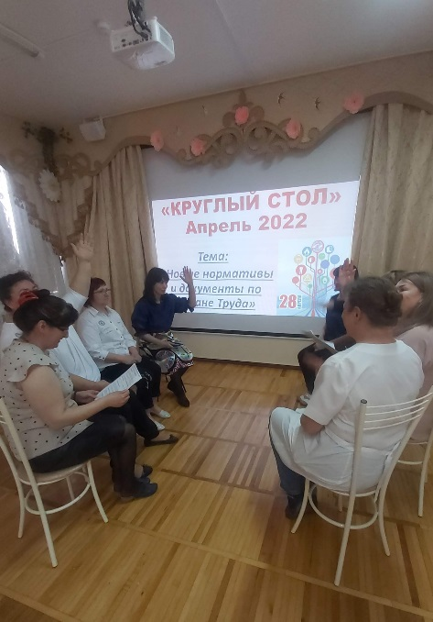
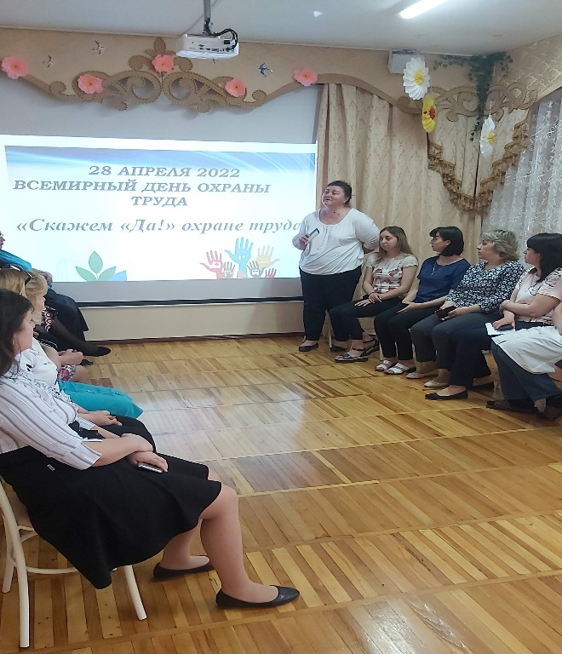

Проведена интерактивно-познавательная викторина, приуроченная к празднованию Всемирного дня охраны труда.
В этом году Всемирный день охраны труда прошел под лозунгом: «Культура безопасности труда как ключевой элемент корпоративной культуры». В рамках празднования Всемирного дня охраны труда был проведен круглый стол на тему: «Новые нормативы и документы по охране труда».»

При участии профсоюза к учебному году было проведено испытание спортивных снарядов в физкультурном зале и на спортивной площадке.
В 2022 году коллектив принял активное участие во Всероссийском конкурсе на лучшую фотоработу по теме охраны труда.
Специалист по охране труда участвовал во Всероссийском конкурсе «Лучший специалист по охране труда», проводимый Министерством труда и социальной защиты Российской Федерации.

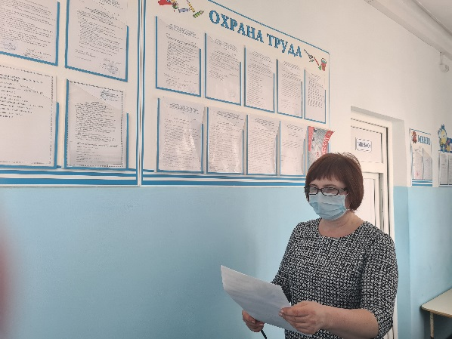

Все работники ДОУ проходят в установленные сроки обязательный медицинский осмотр, обеспечиваются средствами индивидуальной защиты за счет работодателя. На эти цели затрачено 98880 рублей.
Несчастных случаев с работниками в 2022 году не было.

Ежегодно проводится Специальная оценка условий труда на рабочих местах. В 2022 году она была проведена на 5 рабочих местах. Вредных и опасных производственных факторов не выявлено.

Сотрудники ежемесячно участвуют в профилактических онлайн зарядках:
- по предупреждению и профилактике остеохондроза на рабочем месте
- по укреплению вестибулярного аппарата
- пальчиковая гимнастика на рабочем месте
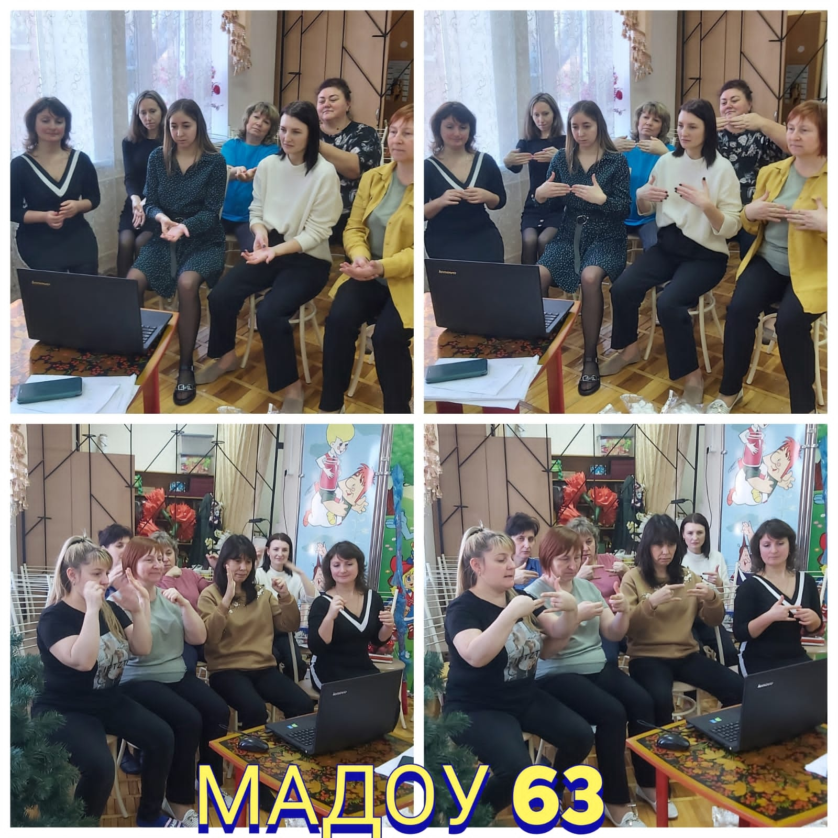

III.Социальное партнерство
Отношения между администрацией ДОУ и профсоюзной организацией строятся на основе коллективного договора, соглашений и социального партнерства. По согласованию с профсоюзным комитетом рассматриваются вопросы распределения компенсационного и стимулирующего фонда, заработной платы, составление коллективного договора, разработка положений о доплатах, соблюдение соглашения по охране труда и социальных гарантий.
Все льготы и гарантии работникам в 2022 году соблюдены.
В рамках социально- партнерских отношений выполняются дополнительные меры социальной поддержки работникам образования: частично компенсируются педагогам расходы на коммунальные услуги, предоставляется право первоочередного приема детей в ДОУ.
Работникам нашей организации устанавливаются и выплачиваются стимулирующие надбавки за качество и оперативность выполняемых работ, за повышение уровня профессиональной подготовки.
Основным инструментом социального партнерства между работодателем и профсоюзной организацией является Коллективный договор, заключенный на 3 года с 12.08.2022г.- по 12.08.2025г, зарегистрированный в Динской районной организации Общероссийского Профсоюза образования и в ЦСЗН по Динскому району. Действие коллективного договора распространяется на всех работников ДОУ.
Контроль за выполнениям коллективного договора осуществляет профком.
В ДОУ создаются условия для профессионального роста педагогического состава. Все педагоги участвуют в районных методических объединениях, профессиональных конкурсах, регулярно повышают свою компетенцию.
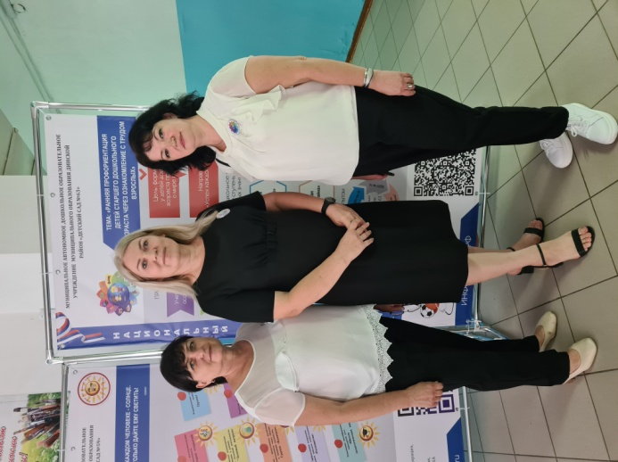
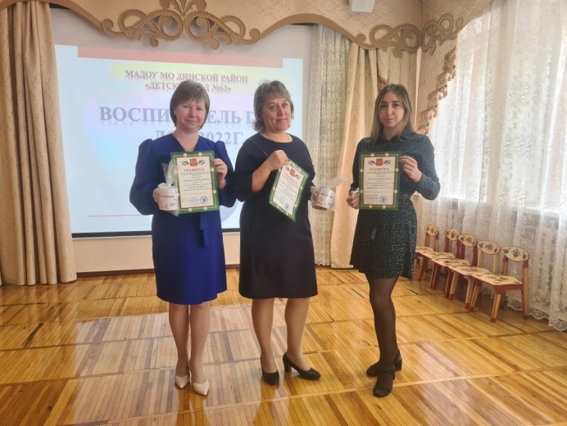
В 2022 году в нашем детском саду прошел конкурс «Воспитатель года ДОУ», участвовали 3 педагога. Наша организация приняла участие в фестивале инновационных педагогических идей «Шаг к успеху»

IV. Информационная работа
Эффективность профсоюзной работы зависит не только от работы членов профсоюзного комитета, но и от их активной жизненной позиции, партнерства с администрацией МАДОУ во главе с заведующей
Смирягиной А.В.
За отчетный период было проведено 3 профсоюзных собрания и 8заседаний профсоюзного комитета, согласно утвержденного плана работы. Обсуждались вопросы по выполнению коллективного договора, охране труда, участия в акциях и конкурсах.
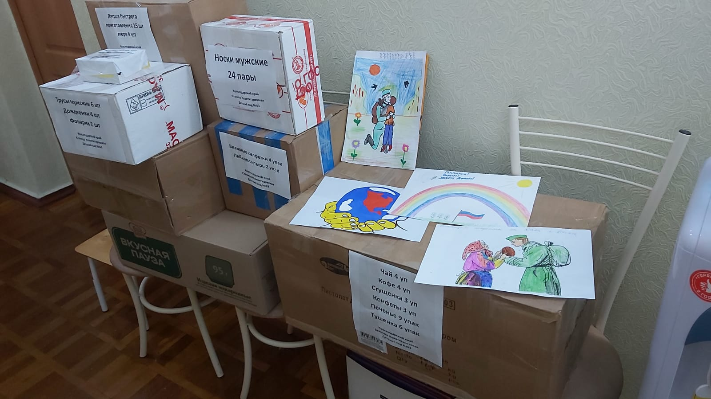

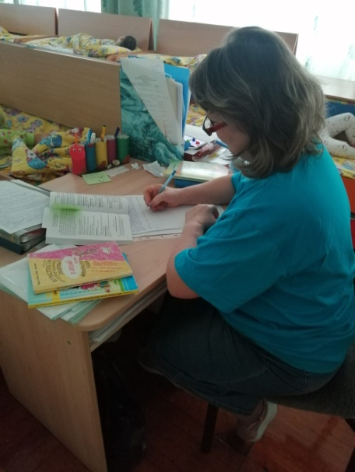
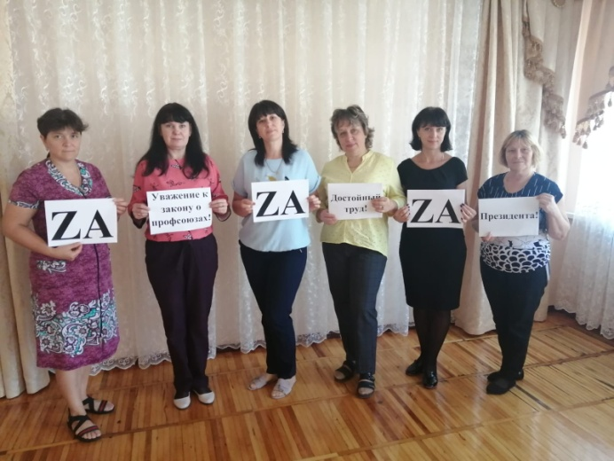

Для оперативного доведения информации до членов коллектива используется стенд «Наш Профсоюз» и социальная сеть WhatsApp.
Наша организация подписана на электронную версию газеты «Мой профсоюз». В 2022г. члены профсоюза приняли участие в «Профсоюзном диктанте, получили сертификаты.

V.Культурно-массовая и оздоровительная работа

Неотъемлемой частью деятельности профкома является культурно- массовая и оздоровительная работа.
Администрация, совместно с профсоюзом, организовали сплачивающие коллектив мероприятия: поздравление работников с профессиональным праздником – Днем Дошкольного работника, днем Рождения сада, Новым Годом, юбилейными датами членов коллектива, 8 Марта, поездки выходного дня. Одному члену профсоюза оказана материальная помощь, в связи с тяжелым заболеванием. На эти цели из профсоюзного бюджета направлено 30000 рублей. Ежегодно выбирается самый достойный работник для «Доски Почета» нашего поселения. В профсоюзном уголке каждый член профсоюза в день своего рождения получает поздравление от всего коллектива.
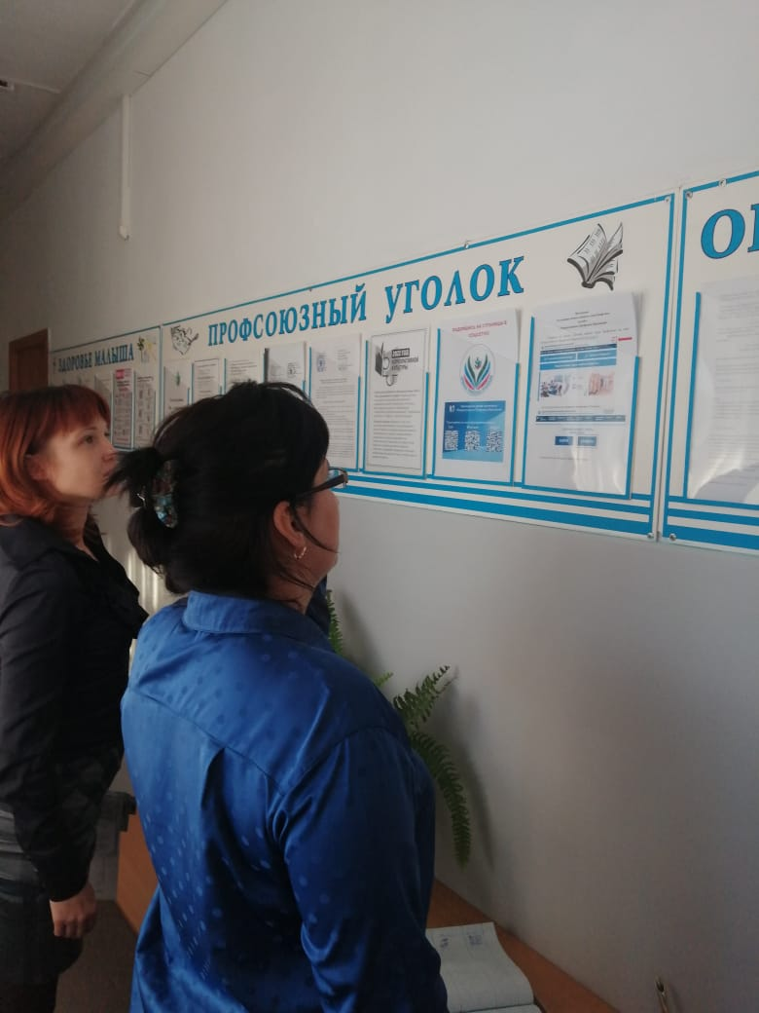

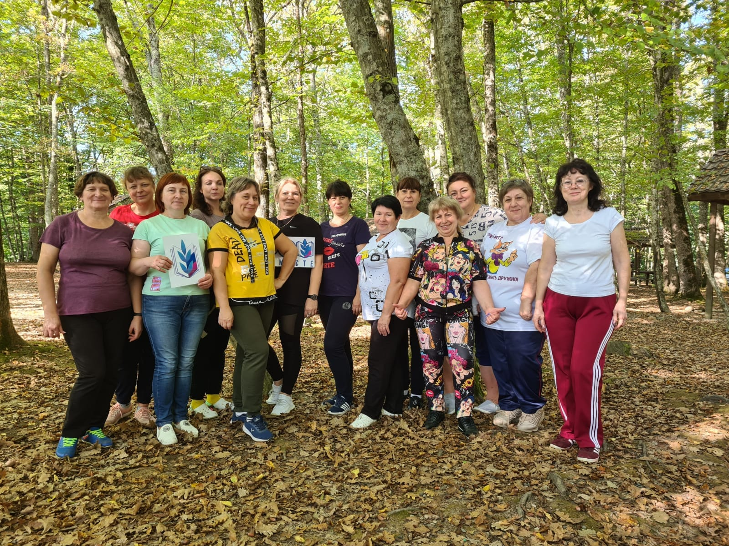

VI. Задачи на 2023год
- Главным направлением в дальнейшей работе профсоюзного комитета остается защита интересов членов профсоюза.
- Повышение социальной защищенности работников, улучшение материального положения, укрепление здоровья сотрудников ДОУ, создание условий для повышения их квалификации, проведение досуга.
- Укрепление и развитие профессиональной солидарности.

«Наша сила –в единстве!»

Председатель первичной
профсоюзной организации С.В. Масыч

